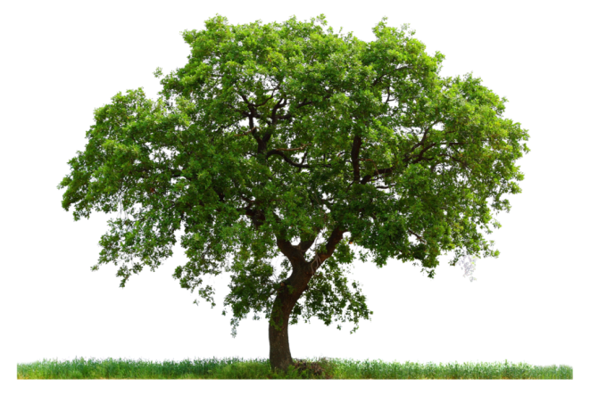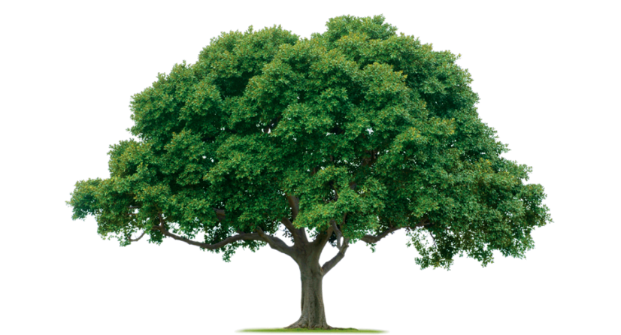

EKOSISTEM GOZD

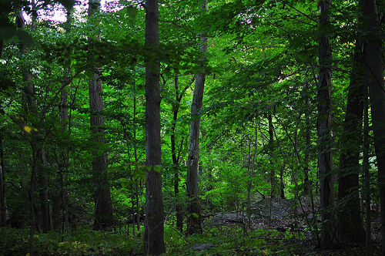

Kazalo
STATISTIKA 3
VRSTE GOZDOV 4
PREDELI GOZDA 5
ŽIVALI 6
RJAVI MEDVED 6
KUNA ZLATICA 6
ZELENA ŽOLNA 6
RASTLINE 7
BUKEV 7
DIVJI BEZEK 7
ŠMARNICA 7
PREHRANJEVALNI SPLET 8

STATISTIKA
Gozdovi pokrivajo kar 30,5% površine kopnega:
In 60% Slovenije:
S tem se Slovenija uvršča na 3. Mesto po najbolj gozdnatih državah v Evropi:
- 1. Finska
- 2. Švedska
- 3. Slovenija
- 4. Estonija
- 5. Rusija

VRSTE GOZDOV
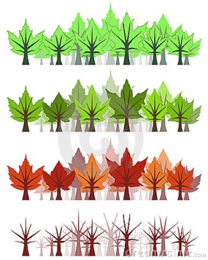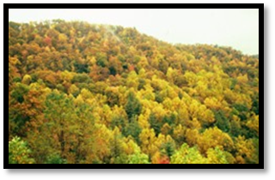
- LISTNATI GOZD je sestavljen iz dreves listavcev. Spomladi so svetlo zelenih barv s pisanim cvetnim okrasjem, potem njegovi listi preidejo v temne poletne barve, jeseni pa je njihovo listje rumeno rjavo in rdeče. Pozimi jim odpadejo vsi listi. Uspeva v toplejših krajih. Značilen predstavnik je Bukev.
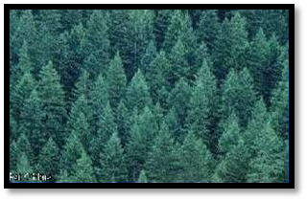
- IGLASTI GOZD je sestavljen iz dreves iglavcev. Je temnejši od listnatih in v njem prebiva manj živali. Iglavci ne odvržejo listov. Značilen predstavnik je Smreka.

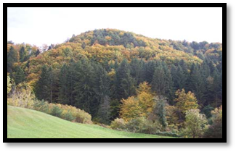
- MEŠANI GOZD je sestavljen iz listavcev in iglavcev.
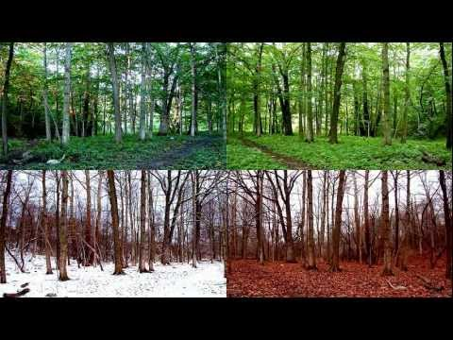

Listnati gozd v vseh letnih časih.

PREDELI GOZDA
KROŠNJA
DEBLA
PODRAST
ZELIŠČA
TLA
V vseh gozdnih plasteh so drugačne razmere za življenje živali, rastlin, gliv in lišajev.

ŽIVALI

RJAVI MEDVED
- 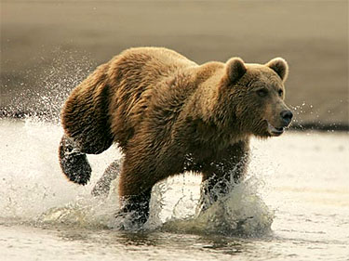je velik sesalec
- spada med družino zveri. V naših gozdovih najdemo le še dva predstavnika zveri: risa in volka.
- Prehrana je 80% rastlinska ostalih 20% pa je mrhovina, manjši sesalci in žuželke.
- Parjenje traja med Majem in Junijem. To je edini čas ko se medvedje srečajo. Medvedka skoti Januarja in sicer od 2 do 3 mladičke. Skotijo se goli in slepi.

KUNA ZLATICA
- 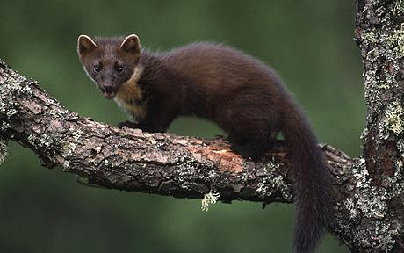Kuna je kostanje do temno rjave barve, vrat in prsa pa ima svetlo oranžna do rumeno-oranžna. Ima gost mehek in svetleč kožuh, ki je iz zelo dolgih močnih dlak in kratke in volnene poddlake.
- Ima dokaj okroglo glavico z velikimi uhlji.
- Ima 38 zob.
- Dolga je 40-50cm. Rep je košat in dolg 25cm.
- Tace imajo ostre kremplje.
- Živi v iglastih in mešanih gozdovih. Bolj kot so gozdovi temni, gosti in samotni bolj je kuna pogosta.
- Na lov se odpravi ponoči, lovi vse manjše sesalce, krade jajca, med, je sadeže.
- Pari se julija in avgusta. Breja je 8 mesecev nato skoti 3-5 mladičev.

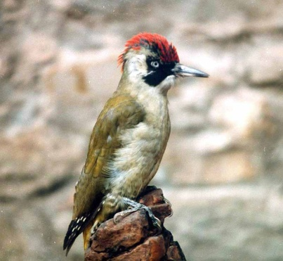ZELENA ŽOLNA
- Je ptič plezalec
- Dolžina: 30-36cm Premer kril: 45-51cm
- Gnezdijo v drevesnih duplih, ki jih izdolbejo same.
- Samica izvali od 4-11 belih jajc
- Več kot 75% populacije zelene žolne prebiva v Evropi
- Živi v bolj presvetljenih gozdovih
- Je mravlje in druge žuželke

RASTLINE
- Zelnate rastline: Čemaž, Gozdna jagoda, Jesenski podlesek, Navadna ciklama, Navadna medenika, Navadni kopitnik, Navadno kresničevje, Šmarnica, Smrdljička.
- Grmovnice: Bela omela, Črni bezeg, Divji bezeg, Jesenska vresa, Navadni volčin, Spomladanska resa.
- Drevesa:Bukev,Divja češnja,Gaber,Hrast,Javor,Jelka,Jesen,Lipa,Macesen,Pravi kostanj,Rdeči bor, Robinija,Smreka.

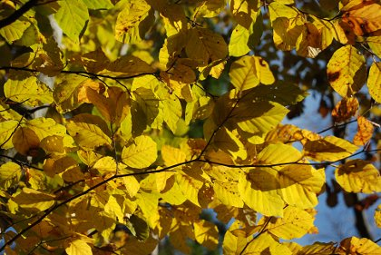BUKEV
- Je eno izmed najbolj razširjenih dreves v listnatih gozdovih.
- Zraste do 40m visoko. Premer debla je do 1m.
- Deblo je sivo in gladko
- Listi so ovalni. Dolgi 4-10cm.
- 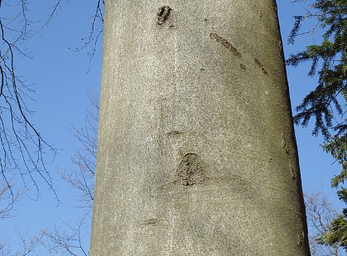Bukev cveti maja.
- Plodovi (žir) dozorijo zgodaj jeseni.
- Uspeva v senci.
- Pomen: -njeni plodovi so hrana številnim živalim v gozdu
-njen les se uporablja za drva, pohištvo, parket…

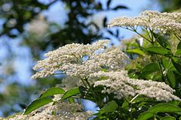DIVJI BEZEK
- Raste ob robovih gozdov
- Opis: Zraste do 3m in je zelo gost. Ima zelo plitev in razvejan koreninski sistem.
- Listi so 7-9cm dolgi in so ostro nazobčani.
- Cvetovi so rumenkasti in so v grozdih.
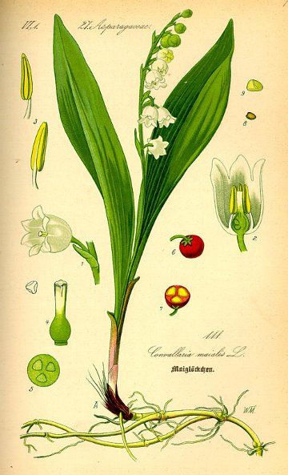

ŠMARNICA
- Uspeva v listnatih gozdovih
- Najdemo jo maja in junija
- Ima velike zelene liste in bele cvetove zvončkaste oblike
- Steblo je dolgo od 15-10cm po navadi obdan z dvema listoma dolgima 10 do 25cm. Listi so ovaljni na koncu pa ošiljeni.
- Iz cvetov se razvije jagoda.
- Razmnožujejo se s semeni.(raznašajo jih živali )
- So zelo strupene.

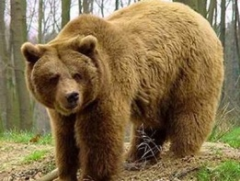PREHRANJEVALNI SPLET
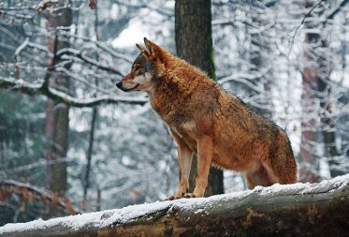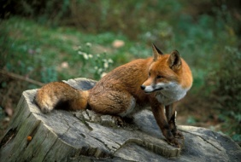

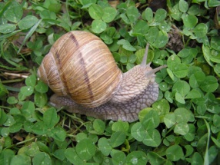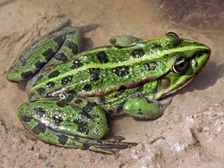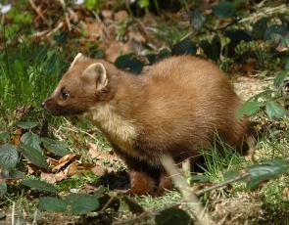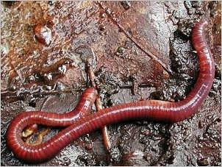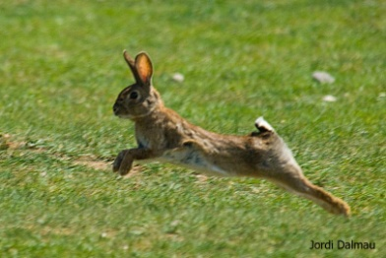
To pomeni: npr. Lisica je hrana medvedu.

